DT Rädda hjärnan (810000R/810207R)

Förändringar i denna version
Inga förändringar.

Syfte
Metodbeskrivning för DT-undersökning i NU-sjukvården.

Inför undersökningen
Indikationer | - Rädda hjärnan-larm.  - Om enbart Hjärna K- önskas väljer sköterskan koden 810000R och endast serie 1 körs.  - Om man även önskar undersökning med angiografi väljs koden 810208r och serie 1 och 2 körs.  - Om trombolysjouren dessutom önskar perfusionsserie körs alla 3 serier och koden 810209r väljs.
Förberedelser | - Undersökningen genomförs utan krav på kontroll av kreatinin.  - PVK, grön.
PO kontrast/dryck | Ingen.
IV kontrast | Kontrastmängd för angioserien beror på maskin:  - Toshiba: 60 ml Omnipaque 350 mg I/ml, 6,0 ml/s.  - Siemens och GE: 90 ml Omnipaque 350 mg I/ml, 6,0 ml/s.  Eventuell perfusionsserie görs på Toshiba och GE OCH då ges:  - 60 ml Omnipaque 350 mg I/ml, 5,5 ml/s.
Strålskydd | Se kapitel 4.2 och 5.2 i  Strålskydd vid undersökningar och behandlingar med röntgenstrålning
Patientposition | - Ryggläge.  - Huvudet mot gantryt.  - Huvudstöd i lägsta läget. Hakan upplyft så att hårda gommen är vinkelrät mot underlaget.  - Armarna längs sidorna, axlarna neddragna så långt som möjligt.

Bildtagning
Bild/serie |  | Inställning | 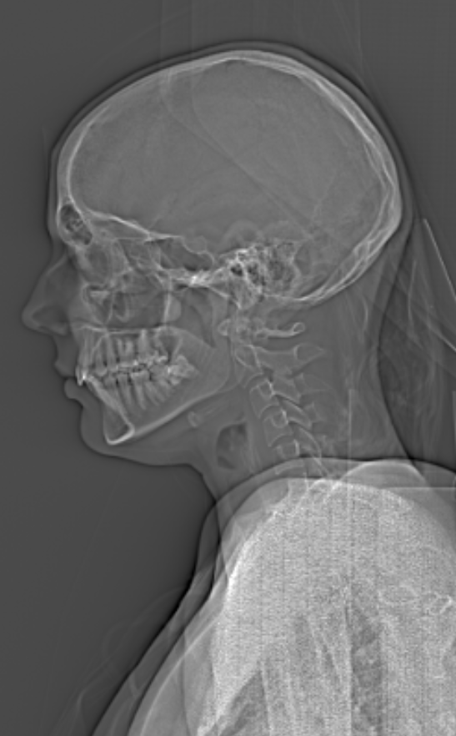  1  2
Scout | Sternum – skalltak.
- Hjärna K- | Bakre skallgrop – skalltak.
Premonitor | ROI i arcus aortae. Tröskelvärde och delay:  - Toshiba: 180 HU, 0 s  - Siemens: 150 HU, 5 s  - GE: 180 HU, 5 s
- Hjärna/hals K+ artärfas | Arcus aortae – skalltak.  Starta scannet i samma position som premonitoreringssnittet för att undvika onödig bordsförflyttning.
- Hjärna/hals K+ artärfas |  |  | K- och K+ angio
På begäran av trombolysjouren görs även en perfusionsserie. Scanområdet bestäms av trombolysjouren och beror på patientens symtombild. Boxen läggs på befintlig scout och täcker 8 cm (den omfattar alltså inte hela hjärnan). Bilderna är inställda att skickas till Brainomix, Syngo.via och AW-server, ej till PACS (detta sker automatiskt, behövs ej länkas manuellt). |  |  | Bakre  Främre
- Hjärna K+ perfusion | Främre cirkulationen (vit box):  Botten av sella turcica och uppåt.  Bakre cirkulationen (gul box):  Botten av bakre skallgropen och uppåt.
- Hjärna K+ perfusion |  |  | K+ perfusion

Reformatering
Projektion | Inställning | 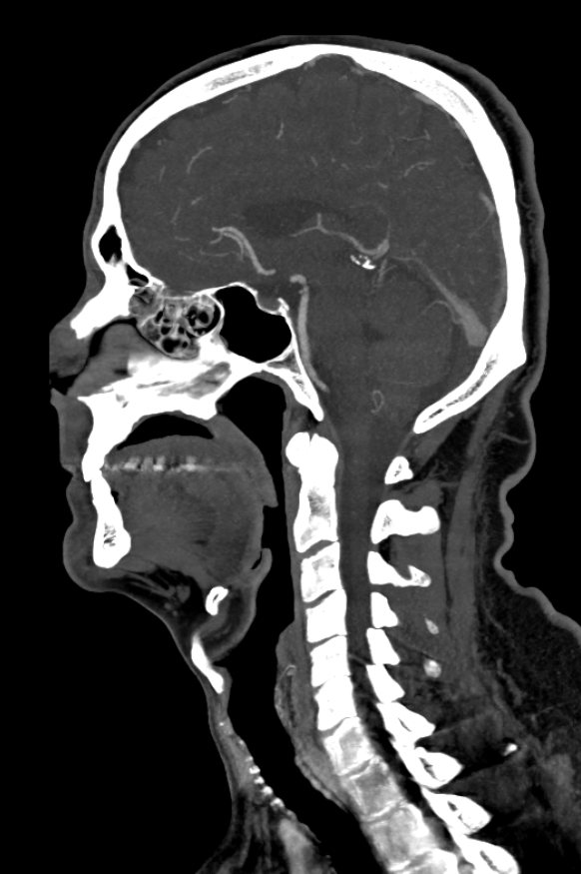  AX  COR | 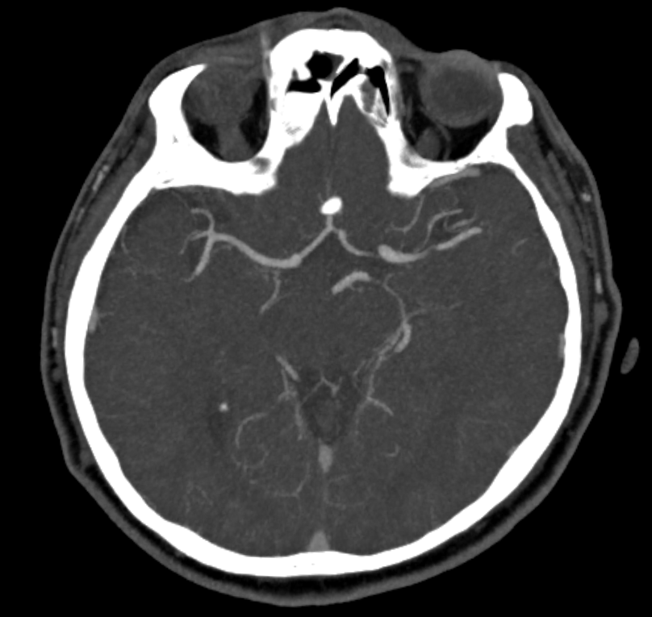  SAG
K- | Vinklas som vanlig Hjärna K- (HYFA-planet, pons etc).
K+ angio AX | Parallellt med hårda gommen. DFOV 240 mm som standard.
K+ angio COR | Parallellt med bordet.
K+ angio SAG | Vinkelrätt mot bordet.
K+ perfusion | Vinklas ej!
 |  | K+ angio AX & COR | K+ angio SAG

Arkivering
Bild/serie | Projektion | Snitt/ink. | Kernel  (Siemens/GE/Toshiba) | Fönster | Arkiv
- Hjärna K- | AX | 4/4 | H32/Soft/FC26 | C35 W80 | PACS
 | COR | 4/4 | H32/Soft/FC26 | C35 W80 | PACS
 | SAG | 4/4 | H32/Soft/FC26 | C35 W80 | PACS
 | AX | 0,6/0,6 | H32/Soft/FC26 | C35 W80 | PACS/  Syngo.via
- Hjärna/hals K+ artärfas
tunna snitt | AX | 1,25/1 | H20/Soft/FC43 | C200 W600 | PACS
 | COR | 1,25/1 | H20/Soft/FC43 | C200 W600 | PACS
 | SAG | 1,25/1 | H20/Soft/FC43 | C200 W600 | PACS
 | AX | 0,6/0,6 | H20/Soft/FC43 | C200 W600 | PACS/  Syngo.via
tjocka snitt | AX | 4/4 | H32/Soft/FC26 | C35 W80 | PACS
MIP | AX | 15/2 | H20/Soft/FC43 | C200 W600 | PACS
 | COR | 15/2 | H20/Soft/FC43 | C200 W600 | PACS
 | SAG | 15/2 | H20/Soft/FC43 | C200 W600 | PACS
- Hjärna K+ perfusion | AX | 0,5/0,5 | H32/Soft/FC26 | C35 W80 | PACS/  Syngo.via
 | AX | 0,5/0,5 | H32/Soft/FC26 | C35 W80 | KTA
Scout | - | - | - | - | PACS
Dosrapport | - | - | - | - | PACS

Hängning PACS
Layout 1 | Hjärna K-  AX | Hjärna/hals K+  tjocka snitt  AX |  | Hj/hals K+  MIP  AX | Hj/hals K+  MIP  COR | Hj/hals K+  MIP  SAG
 | Hjärna K-  COR | Hjärna K-  SAG |  | Hj/hals K+  tunna sn  AX | Hj/hals K+  tunna sn  COR | Hj/hals K+  tunna sn  SAG

